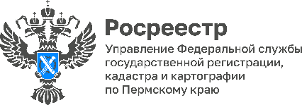

Внимание! Опрос для тех, кто официально обращался
в Росреестр

Друзья, просим вас пройти тематический опрос по оценке качества работы с обращениями граждан в Росреестре.

Найти опрос можно на главной странице официального сайта Росреестра: https://rosreestr.gov.ru/ в виджете «Госуслуги «Мой выбор, Мое будущее».

Для удобства поиска опроса можно также пройти по адресной ссылке: https://pos.gosuslugi.ru/lkp/polls/405948/ или отсканировать QR-код.

Опрос анонимный, время прохождения – не более 5 минут.

Об Управлении Росреестра по Пермскому краю
Управление Федеральной службы государственной регистрации, кадастра и картографии (Росреестр) по Пермскому краю осуществляет функции по государственному кадастровому учету и государственной регистрации прав на недвижимое имущество и сделок с ним, государственного мониторинга земель, государственному надзору в области геодезии, картографии и земельному надзору, надзору за деятельностью саморегулируемых организаций кадастровых инженеров и арбитражных управляющих. Руководитель Управления Росреестра по Пермскому краю – Лариса Аржевитина.
Контакты для СМИ
Пресс-служба Управления Федеральной службы
государственной регистрации, кадастра и картографии (Росреестр) по Пермскому краю

+7 (342) 205-95-58 (доб. 3214, 3216, 3219)
614990, г. Пермь, ул. Ленина, д. 66/2
press@r59.rosreestr.ru
http://rosreestr.gov.ru/

ВКонтакте:  https://vk.com/rosreestr_59 | Телеграм:  https://t.me/rosreestr_59
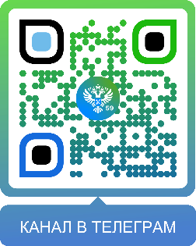
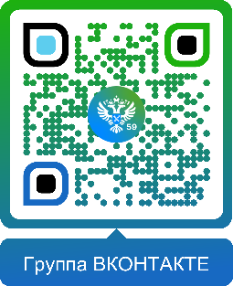

Одноклассники:  https://ok.ru/rosreestr59 | Рутуб:  https://rutube.ru/channel/30420290
